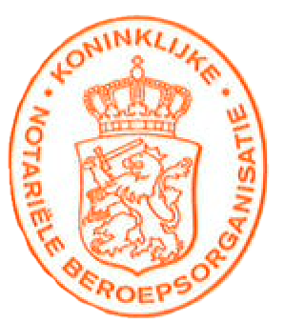
GJVR/MXNG/1001307073/20240070 NORTON ROSE FULBRIGHT
Norton Rose Fulbright LLP Abogados, Notarios y Solicitors 2Ámsterdam, planta 15 Eduard Van Beinumstraat 34 1077 CZ Ámsterdam Apartado de correos 94142, 1090 GC Ámsterdam Países Bajos
CERTIFICADO DE CONFORMIDAD, de conformidad con el artículo 49, apartado 3, de la Ley de Notarios de los Países Bajos (Wet op het Notarisambt), de un documento que se utilizó en una formalización celebrada en nuestro despacho el 6 de enero de 2025, por mí, Geert-Jan van Rijthoven, notario de Ámsterdam, Países Bajos. La presente declaración no contiene, en modo alguno, ningún juicio sobre el contenido de dicho documento.
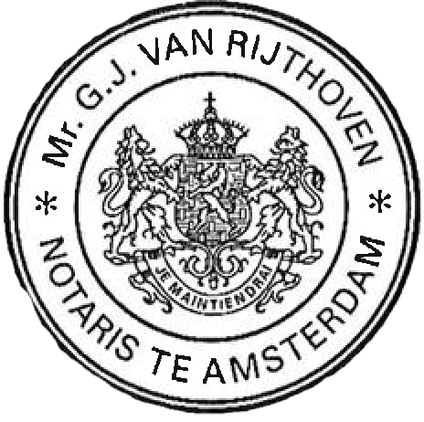
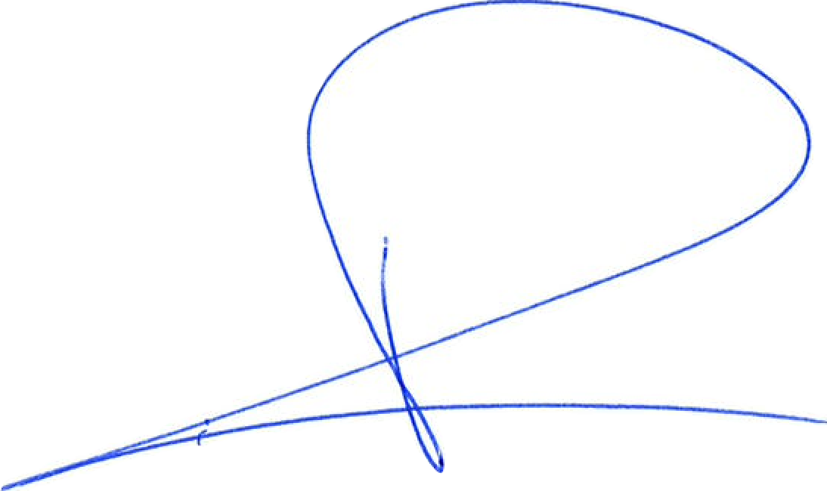
Ámsterdam, Países Bajos, 7 de mayo de 2026.
1

APOSTILLA
(Convenio de La Haya de 5 de octubre de 1961)
1. País: PAÍSES BAJOS
Este documento público
2. Ha sido firmado por el Sr. G.J. van Rijthoven
3. ejercer como notario en Ámsterdam
4. lleva el sello del notario mencionado
Certificado
5. en Ámsterdam 6. el 8 de mayo de 2026
7. por el secretario del Juzgado de Primera Instancia de Ámsterdam
8. n.º 11501
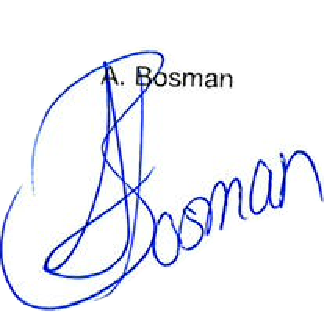
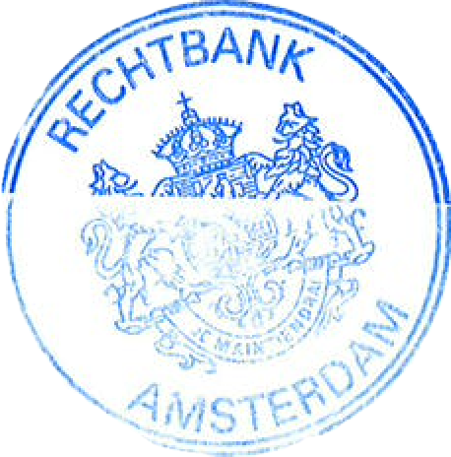
9. Sello: 10. Firma:

